Simulador de Corridas

Joana Maria Silva Simões, Nº2019217013
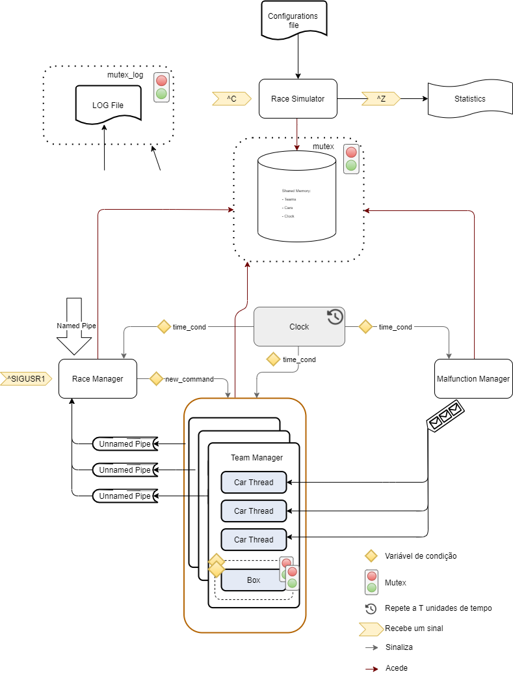
Samuel dos Santos Carinhas, Nº2019217199

[INTRODUÇÃO]

Funcionamento do simulador

Processos
Race Simulator
Ao iniciar o programa, o Race Simulator começa por ler e validar o ficheiro de configurações, e de seguida, cria e inicializa a memória partilhada bem como todos os mecanismos de sincronização (mutexes, variáveis de condição (VC) e semáforos). Após isto, são criados os processos Malfunction Manager, Race Manager e Clock.
Malfunction Manager
Quando este processo é iniciado, começa por esperar um sinal da VC new_command que altere o estado da variável race_started para 1, de forma a começar a gerar avarias. Para poder reinicializar a corrida, o ciclo de produção avarias está embutido noutro ciclo de forma a poder continuar a gerar avarias após esta interrupção.
Clock
Race Manager

Team manager

Tratamento de Sinais

Mecanismos de sincronização

Conclusão

